Zajęcia popołudniowe w internacie w grupie II dziewcząt
Data realizacji : 03.12.2021r, piątek (13.15 – 15.00)
Prowadzący: Wioletta Domichowska
Temat: Ruch to zdrowie

Aby znaleźć odpowiedź na to pytanie obejrzyj dwa krótkie filmiki, do których linki znajdziesz poniżej:

https://www.youtube.com/watch?v=HrPgZyIrAv8

https://www.youtube.com/watch?v=jgJOS26G1wY
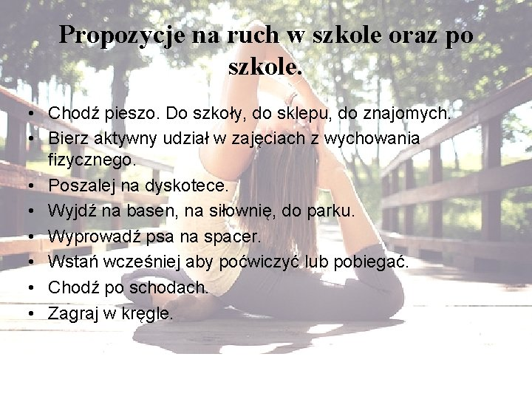
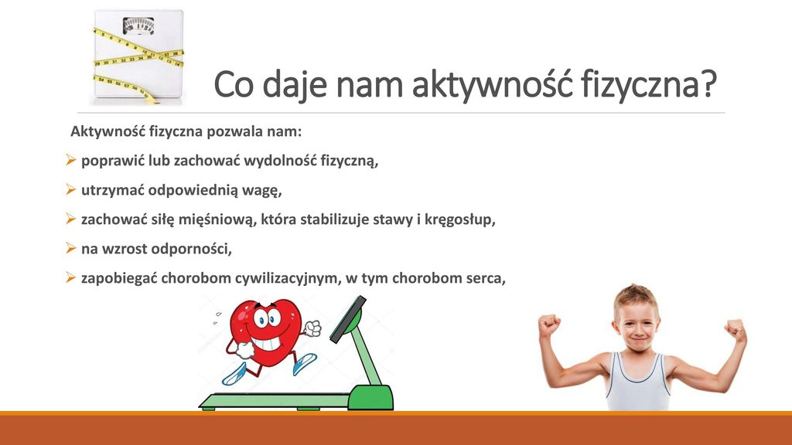
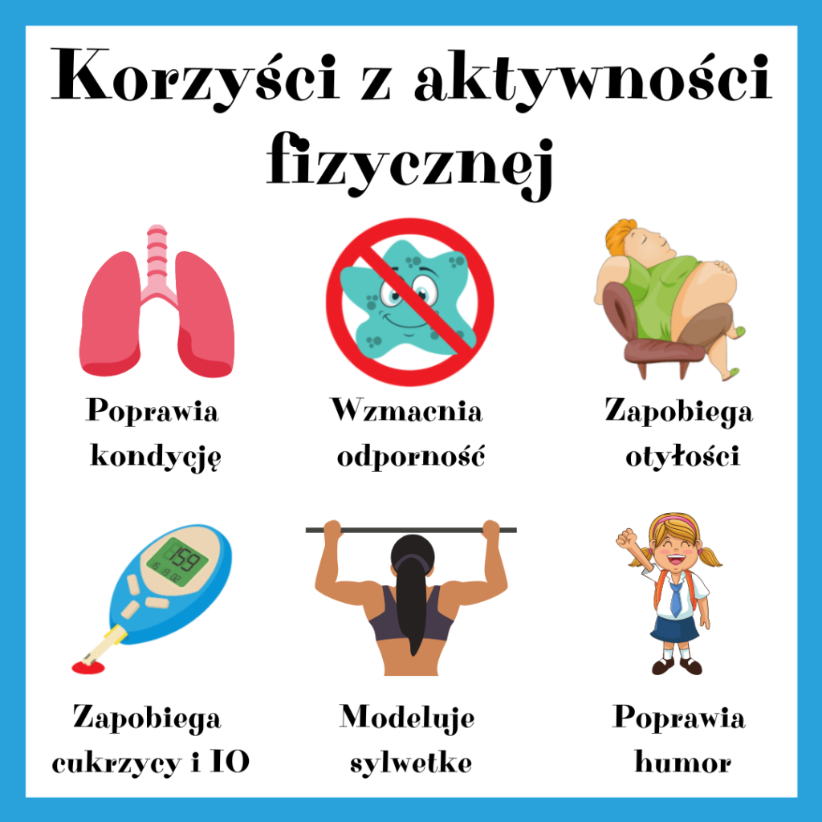

Więc ruszajmy się! Dla zdrowia i dobrego samopoczucia!

